Учреждение образования

«БЕЛОРУССКИЙ ГОСУДАРСТВЕННЫЙ ТЕХНОЛОГИЧЕСКИЙ УНИВЕРСИТЕТ»

**Операционные системы**

Студент: Козека Е. М.

ФИТ 3 курс 4 группа

Преподаватель: Комкова А. В.

Минск 2024

**Лабораторная работа №7. Компьютерное время**

**Задание 1.** Разработайте приложение OS07_01, которое выводит на консоль текущую локальную дату и время в формате дд.мм.гггг чч:мин:сек.

Результат выполнения в консоли:

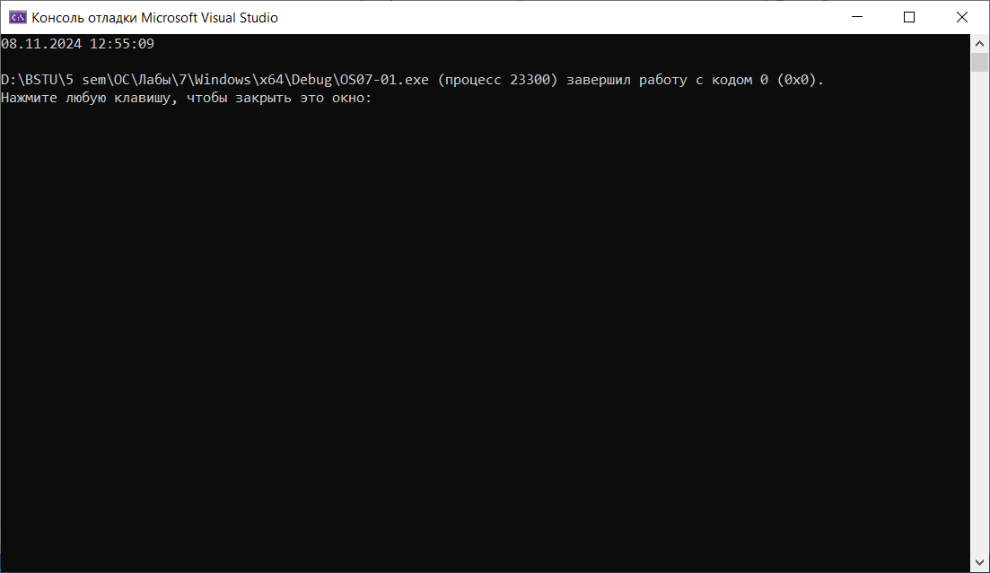

**Задание 2.** Разработайте приложение OS07_02, выполняющее бесконечный цикл. В теле цикла подсчитывается количество итераций. Выведите на консоль значения счетчика итераций через 5 сек. и 10 сек. Корректно завершите работу цикла и приложения через 15 сек., выведите итоговое значение счетчика итераций.

Результат выполнения в консоли:

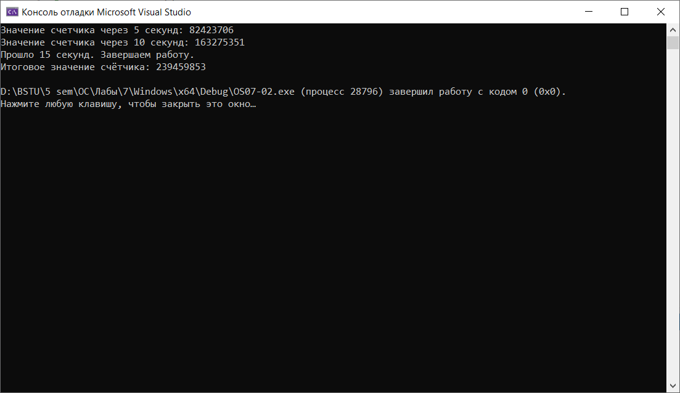

**Задание 3.** Разработайте приложение OS07_03, выполняющее бесконечный цикл. В теле цикла с задержкой подсчитывается количество итераций. Выведите на консоль значения счетчика итераций каждые 3 сек. Корректно завершите работу цикла и приложения через 15 сек., выведите итоговое значение счетчика итераций.

Результат выполнения в консоли:

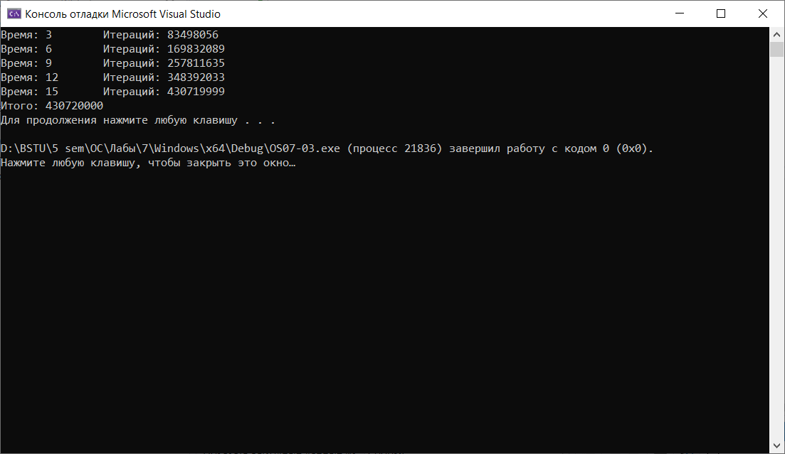

**Задание 4.** Разработайте приложение OS07_04, запускающее два одинаковых дочерних процесса OS07_04_X. Процессы OS07_04_X вычисляют и выводят на консоль (каждый в свою) пронумерованный ряд простых положительных чисел (простое число делится нацело только на себя и 1). Первый дочерний процесс должен выполняться 1 минуту и корректно завершаться. Первый дочерний процесс должен выполняться 2 минуты и корректно завершаться. Приложение OS07_04 завершается после завершения дочерних процессов.

Результат выполнения в консоли:

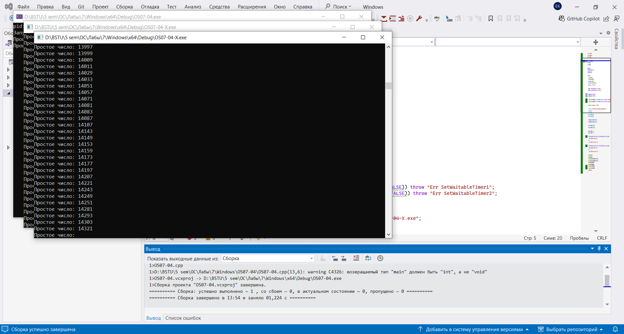

**Задание 5.** Разработайте Linux-приложение OS07_05, которое выводит на консоль текущую локальную дату и время в формате дд.мм.ггг чч:мин:сек.

Результат выполнения в консоли:

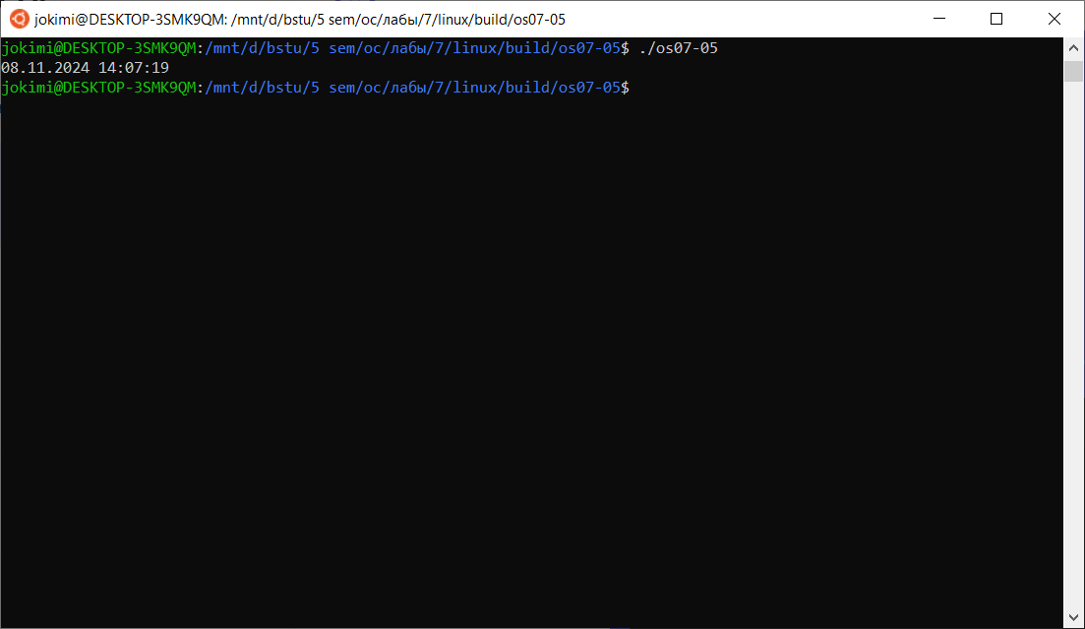

**Задание 6.** Разработайте приложение OS07_06, выполняющее бесконечный цикл. В теле цикла подсчитывается количество итераций. Выведите на консоль значения счетчика итераций через 2 сек. процессорного времени и корректно завершите цикл. Приложение OS07_06 должно выполнять замер реального затраченного на работу цикла времени и выводить его значения на консоль.

Результат выполнения в консоли:

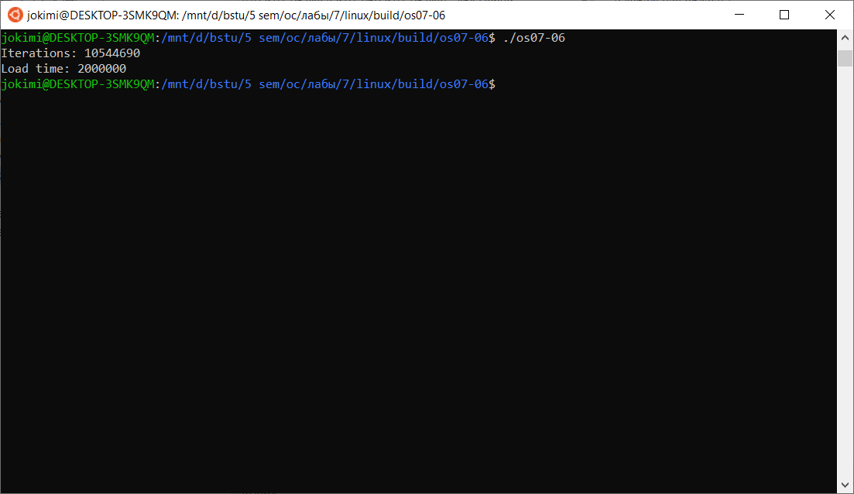

Ответы на вопросы:

**1. Поясните понятие «социальное время» и почему оно не монотонное?**

Социальное время — это понятие, описывающее восприятие времени людьми в социокультурном контексте. Оно может быть подвержено влиянию различных факторов, таких как культурные традиции, обычаи, религиозные убеждения и т.д. Социальное время не монотонное, потому что оно не всегда движется равномерно и может быть подвержено различным воздействиям, таким как изменения в общественных нормах и культурных практиках.

**2. Поясните понятие «эпоха Linux», назовите стартовую дату «эпохи Linux» и в каких единицах изменяется время?**

Эпоха Linux — это начальная дата, с которой начинается отсчет времени в операционной системе Linux. Стартовая дата «эпохи Linux» — 00:00:00 UTC 1 января 1970 года. Время в Linux измеряется в секундах, прошедших с этого момента.

**3. Поясните понятие «Universal Coordinated Time» (UCT).**

Universal Coordinated Time (UTC) — это мировое координированное время, представляющее собой стандартизированную форму времени, не зависящую от временных зон и летнего/зимнего времени. Оно является базовым временем для всего мира и служит для координирования мировых событий.

**4. Поясните понятия «относительное время» и «абсолютное время».**

Относительное время — это время, измеряемое относительно какого-то конкретного момента. Например, разница во времени между двумя событиями. В отличие от абсолютного времени, относительное время не зависит от глобальной эпохи. Абсолютное время — это измерение времени, связанное с определенной точкой начала (например, начало «эпохи Linux» — 1 января 1970 года).

**5. Поясните понятие «тик».**

Тик — это единица измерения времени в контексте операционных систем. В Linux тик представляет собой минимальную единицу измерения времени. Константа HZ указывает на количество тиков в секунду.

**6. Поясните понятие «ожидающий таймер», перечислите типы таймеров, перечислите состояния, в которых может находится таймер.**

Ожидающий таймер — это механизм в ОС, который позволяет запланировать выполнение определенного действия через определенное количество времени.

Типы таймеров в Linux: **абсолютные таймеры** (запускаются в определенный момент времени), **относительные таймеры** (запускаются через заданный интервал времени относительно текущего момента), **реальные таймеры** (работают в реальном времени, не подвержены изменениям времени системы), **монотонные таймеры** (зависят только от реального времени, независимо от изменений системного времени).

Таймеры могут находиться в различных состояниях, таких как запущен, приостановлен или ожидает срабатывания.

**7. Перечислите типы часов, используемых в Linux, поясните их назначение.**

**Аппаратные часы** находятся внутри компьютера и сохраняют время даже при выключенном питании. Используются, например, RTC (Real-Time Clock).

**Системные часы** — те же аппаратные часы, но синхронизированные с текущими настройками времени и временной зоной операционной системы.

**8. Поясните назначение констант HZ, CLOCKS_PER_SEC.**

HZ — это константа, представляющая количество тиков в секунду. Это базовая единица измерения времени в ядре Linux.

CLOCKS_PER_SEC — это константа, представляющая количество тиков в секунду для функции clock(). Она обычно равна HZ, но может быть уточнена для точности измерений.

Эти константы позволяют программам работать с временем в единых единицах измерения вне зависимости от конфигурации системы.